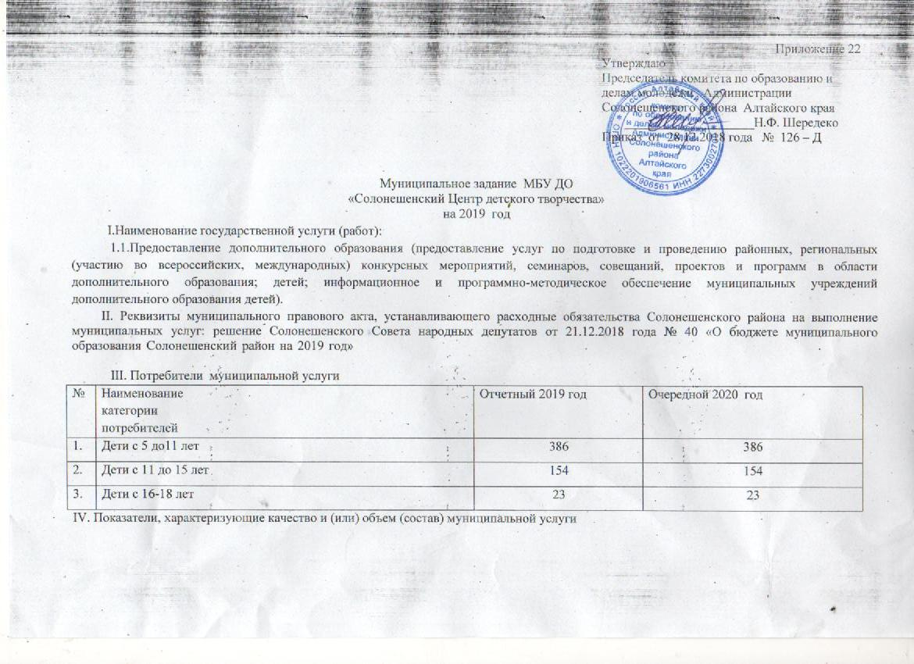

4.1. Показатели качества оказываемой муниципальной услуги

|  |  |  |  |  |  |  |
| --- | --- | --- | --- | --- | --- | --- |
| № | Наименование показателя | Единица измерения | | Отчетный 2019 год | Очередной финансовый год 2020 | Источник информации о значении показателя (исходные данные для ее расчета) |
| 1. | 2 | 3 | | 5 | 7 | 13 |
|  |
| 1. | Сохранность контингента обучающихся (доля обучающихся, занимающихся на 25 мая текущего года относительно зачисленных приказом по учреждению на 01.10 каждого учебного года) | | % | 98 | 98 |  |
| 2. | Доля обучающихся, учащихся начального профессионального образования в общем числе обучающихся в учреждении | | % | 1.5 | 3.2 |  |
| 3 | Доля детей, принявших участие в мероприятиях ЦДТ в общем числе детей в возрасте от 6 до 18 лет | | % | 99 | 99 |  |
| 3. | Доля обучающихся (творческих коллективов), ставших победителями и призерами районного, краевого, межрегионального, всероссийского или международного уровня в общем числе обучающихся ЦДТ | | % | 30 | 31.8 |  |
| 4. | Доля муниципальных учреждений (школ), принявших участие в районных мероприятиях ЦДТ | | % | 60 | 74 |  |
|  | Охват дополнительным образованием учащихся района | | % | 70 | 65 |  |
|  | Доля обучающихся (творческих коллективов), ставших победителями и призерами районного, краевого, межрегионального, всероссийского или международного уровня в общем числе обучающихся ЦДТ | | % | 32 | 32 |  |
|  | Доля муниципальных учреждений (школ), принявших участие в районных мероприятиях ЦДТ | |  | 86 | 86 |  |

4.2. Объем (состав) оказываемой муниципальной услуги (в натуральных показателях)

|  |  |  |  |  |  |  |
| --- | --- | --- | --- | --- | --- | --- |
| № п/п | Наименование показателей | Реестровый номер услуги по карточке услуги БПГМУ | Единица измерения | Текущий финансовый год 2019 | Очередной финансовый год 2020 | Источник информации о значении показателя (исходные данные для ее расчета) |
| 1 | Реализация дополнительных общеобразовательных общеразвивающих программ | 11020000000000001002100 | чел. | 563 | 563 | Внутренний учет учреждения |

4.3. Требования к материально-техническому обеспечению оказываемой муниципальной услуги:

4.3.1 Правовые акты и иные документы, устанавливающие требования к материально-техническому обеспечению оказываемой услуги:

|  |
| --- |
| 1.Приказ министерства образования и науки Российской Федерации (Минобрнауки) от 29.08.2013 г. №1008 г. Москва « Об утверждении порядка организации и осуществления образовательной деятельности по дополнительным общеобразовательным программам» |
| 2.Правила пожарной безопасности для образовательных учреждений |
| СанПиН 2.4.4.3172-14 "Санитарно-эпидемиологические требования к устройству, содержанию и организации режима работы образовательных организаций дополнительного образования детей» |

4.3.2. Требования к наличию и состоянию имущества

|  |  |
| --- | --- |
| Вид имущества | Качественные и/или количественные требования к имуществу |
| 1.Здание | Отвечающее требованиям санитарно-эпидемиологических, противопожарных норм и правил, нормам охраны труда и в соответствии с разделом 6,2 стандарта муниципальных услуг в сфере образования. Здание не является аварийным, но требует ремонта: крыша, замена оконных блоков, внешний вид, отопление |
| 2.Мебель | Для обеспечения учебного процесса требуется замена мебели: шкафов, стульев, столов, кресел в актовом зале |
| 3.Оборудование | Отвечает требованиям стандартов, технических условий в соответствии с разделом 6,3 стандарта муниципальных услуг в сфере образования. Для обеспечения учебного процесса требуются выставочные витрины |
| 4.Компьютерная техника | Компьютер, ноутбук |

4.4. Требования к квалификации и опыту персонала:

|  |  |
| --- | --- |
| Профессиональная подготовка работников | Высшее профессиональное или среднее профессиональное образование |
| Требования к стажу работы:  -педагогических работников;  -замдиректора по УВР | Высшее или среднее профессиональное образование |
| Периодичность повышения квалификации | 1 раз в 3 года |
| Иные требования | нет |
| Требование к служебному поведению персонала, внешнему виду, форме одежды, состоянию здоровья | Все сотрудники ЦДТ должны выполнять требования Кодексапрофессиональной этики работников ЦДТ |

V. Порядок оказания услуги:

5.1.Административный регламент по предоставлению муниципальной услуги

«Предоставление дополнительного образования», утвержденный Постановлением Администрации Солонешенского района от 17.05.2012

№ 373

|  |  |
| --- | --- |
| 5.2.Основные процедуры оказания муниципальной услуги | Для предоставления муниципальной услуги выполняются следующие основание действия:  -организация образовательного процесса в ЦДТ в соответствии с учебным планам (разбивкой содержания образовательной программы по годам обучения), расписанием занятий, разрабатываемым и утвержденным учреждением самостоятельно, на основании Приказа Министерства образования и науки Российской Федерации (Минобрнауки) от 29.08.2013 г. №1008 г. Москва «Об утверждении порядка организации и осуществления образовательной деятельности по дополнительным общеобразовательным программам», СанПинов;  -определение учебной нагрузки, режима занятий обучающихся в соответствии с Уставом образовательного учреждения;  -разработка нормативно правовой базы, организационно-методической документации (районных программ, конкурсных мероприятий, положений, для работы с детьми).  Дополнительное образование детей предоставляется по образовательным программам следующих направленностей:   1. художественное; 2. техническое 3. туристско-краеведческое; 4. социально-педагогическое. 5. Естественнонаучное 6. Физкультурно-спортивное |

5.3.Порядок информирования потенциальных потребителей оказываемой государственной услуги:

|  |  |  |  |
| --- | --- | --- | --- |
| **№** | **Способ информирования** | **Набор размещаемой (доводимой ) информации** | **Частота обновления информации** |
| 1 | Информация при личном обращении | Сотрудники ЦДТ в ходе приема и во время его работы в случае личного обращения потребителей предоставляют необходимые сведения и разъяснения об оказываемой муниципальной услуге. | По мере необходимости |
| 2 | Телефонная консультация | Сотрудники ЦДТ во время работы учреждения по телефону предоставляют необходимые разъяснения об оказываемой муниципальной услуге | По мере обращения |
| 3 | Информация в помещениях учреждения | В помещениях на информационных стендах размещаются: расписание занятий учебных групп ЦДТ, информация об участии в конкурсах различного вида и уровня, информация о работе детских объединений и учреждения в целом, о результатах воспитанников, об оказываемых услугах. | По мере необходимости |
| 4 | Информация в сети Интернет | На сайте учреждения размещается следующая информация: об участии в районных, краевых, региональных и всероссийских конкурсах, о проведенных праздниках и мероприятиях Центра, о результатах воспитанников и педагогов, муниципальные задания. Самоанализ Учреждения и иная документация | После проведенных мероприятий |
| 5 | Информация в СМИ, информационно методических сборниках. | О деятельности творческих объединений, о педагогах дополнительного образования, о проведенных мероприятиях.  Обобщение опыта работы педагогов, статьи о работе детских объединений в краевом информационно-методическом бюллетени……. |  |

5.4.Основание для приостановления исполнения муниципального задания:

|  |  |  |
| --- | --- | --- |
| № | **Основание для приостановления** | **Пункт, часть, статья, реквизиты нормативного правового акта** |
|  | Ликвидация, реорганизация учреждения | Федеральный закон Российской Федерации от 29 декабря 2012 г. N 273-ФЗ  «Об образовании в Российской Федерации», гл.3 Лица, осуществляющие образовательную деятельность ст. 22 п. 10 |

5.5.Основания для досрочного прекращения исполнения муниципального задания

|  |  |  |
| --- | --- | --- |
| **№** | **Основания** | **Пункт, часть, статья, реквизиты нормативного правового акта** |
| 1 | Ликвидация учреждения | Федеральный закон Российской Федерации от 29 декабря 2012 г. N 273-ФЗ  «Об образовании в Российской Федерации», гл.3 Лица, осуществляющие образовательную деятельность ст. 22 п. 10 |
| 2 | Реорганизация учреждения | Федеральный закон Российской Федерации от 29 декабря 2012 г. N 273-ФЗ  «Об образовании в Российской Федерации», гл.3 Лица, осуществляющие образовательную деятельность ст. 22 п. 10 |

VI.Предельные цены (тарифы) на оплату муниципальной услуги:

6.1. Значение предельных цен(тарифов)

|  |  |  |
| --- | --- | --- |
| № | Цена (тариф), единица измерения (руб.) | Реквизиты нормативного правового акта, устанавливающего порядок определения цен (тарифов) |
| 1. | Образовательные услуги (затраты на 1 обучающегося)  Всего обучающихся -563человека |  |
| 2. | Организационно-методическое обеспечение районных массовых мероприятий для детей-2000 чел, участников районных массовых мероприятий-1000 чел. |  |

6.2.Орган, устанавливающий предельные цены (тарифы) на оплату муниципальной услуги либо порядок их установления: совет учреждения

VII. Порядок контроля за исполнением муниципального задания:

|  |  |  |  |
| --- | --- | --- | --- |
| № | Форма контроля | Периодичность | Органы исполнительной власти, осуществляющие контроль за оказанием услуги |
| 1. | Последующий контроль в рамках проведения плановой проверки | 1 раз в 5 лет | Комитет по образования и делам молодежи |
| 2. | Последующий контроль в рамках проведения внеплановой проверки | по плану работы комитета по образования | Комитет по образованию и делам молодежи |
| 3. | Последующий контроль в рамках проведения камеральной проверки отчета о выполнении муниципального задания | 2 раза в год | Комитет по образованию и делам молодежи |

VIII. Требования к отчетности об исполнении муниципального задания.

8.1. Форма отчета об исполнении муниципального задания

|  |  |  |  |  |  |
| --- | --- | --- | --- | --- | --- |
| № | Наименование показателя | Единица измерения | Значение, утвержденное в муниципальном задании на отчетный финансовый год | Фактическое значение за очередной финансовый год | Источники информации о фактическом значении показателя,  периодичность |
| Объёмы оказания муниципальной услуги | | | | | |
| 1. | Сохранность контингента обучающихся (доля обучающихся, занимающихся на 25 мая текущего года относительно зачисленных приказом по учреждению на 01.10 каждого учебного года) | % |  |  | Статистический отчет учреждения |
| 2. | Доля обучающихся, учащихся начального профессионального образования в общем числе обучающихся в учреждении | % |  |  | Статистические данные |
|  | Доля детей, принявших участие в мероприятиях ЦДТ в общем числе детей в возрасте от 6 до 18 лет | % |  |  | Статистические данные |
|  | Доля обучающихся (творческих коллективов), ставших победителями и призерами районного, краевого, межрегионального, всероссийского или международного уровня в общем числе обучающихся ЦДТ | % |  |  | Статистические данные |
|  | Доля муниципальных учреждений (школ), принявших участие в районных мероприятиях ЦДТ | % |  |  | Статистические данные |
|  | Охват дополнительным образованием учащихся района | % |  |  | Статистические данные |
|  | В том числе особых категорий детей  -состоящих на разных видах учета;  - внутришкольный учет, ПДН  -с ограниченными возможностями в здоровье;  - опекаемых детей - сирот | % |  |  | Статистические данные |
|  | | | | | |
| 1. | Численность обучающихся, прошедших обучение по программам дополнительного образования | Чел. |  |  | Статистический отчет учреждения |
| 2. | Численность детей, принимающих участие в краевых мероприятиях, | Чел. |  |  | Статистические данные |
| Численность детей, принимавших участие в мероприятиях, проводимых ЦДТ | Чел. |  |  | Статистические данные |

9. Периодичность предоставления отчетов об исполнении муниципального задания устанавливается:

9.1. об объемах оказания муниципальных услуг два раза в год в срок до 15 октября (по состоянию на 01. 10), до 05. 02 (по отчету за год);

9.2. о качестве оказания муниципальных услуг и оценке эффективности и результативности выполнения муниципальных заданий ежегодно до 05.-2 года, следующего за отчетным, по формам, установленным в п. 8